Załącznik nr 11/I do SIWZ

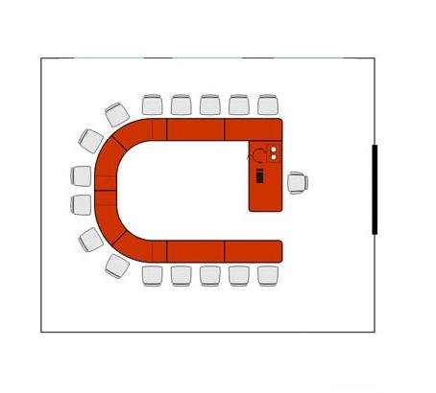Przykładowa aranżacja stanowisk uczniowskich

